BDIP视点构件二维码

视点名称:① 333.50m层9号机组段副厂房走廊
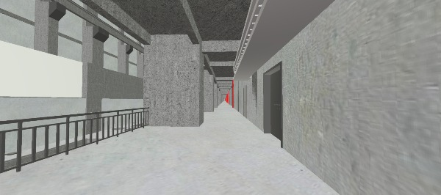



BDIP视点构件二维码

视点名称:② 333.50m层2号厂用高压配电室
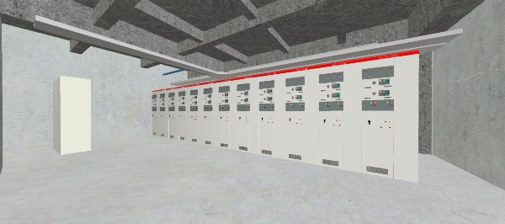



BDIP视点构件二维码

视点名称:③ 333.50m层4号电抗器室
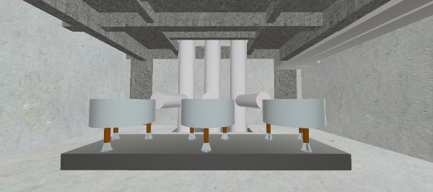



BDIP视点构件二维码

视点名称:④ 333.50m层1号厂用高压配电室
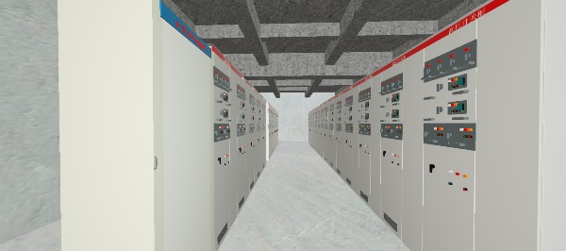



BDIP视点构件二维码

视点名称:⑤ 333.50m层3号电抗器室
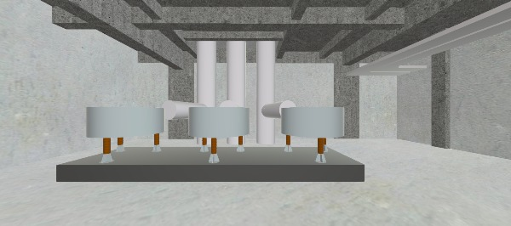



BDIP视点构件二维码

视点名称:⑥ 333.50m层2号电抗器室
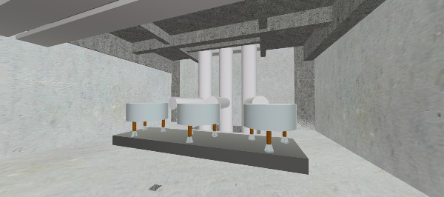



BDIP视点构件二维码

视点名称:⑦ 333.50m层照明配电室
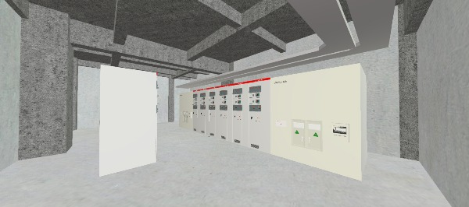



BDIP视点构件二维码

视点名称:⑧ 333.50m层1号电抗器室
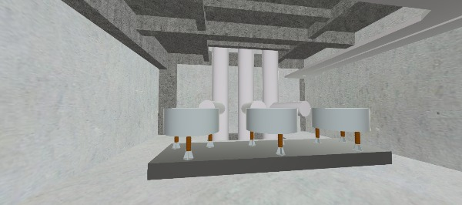



BDIP视点构件二维码

视点名称:⑨ 333.50m层2号透平油罐室
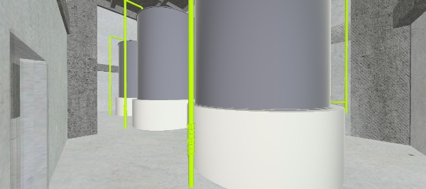



BDIP视点构件二维码

视点名称:⑩ 333.50m层1号透平油罐室
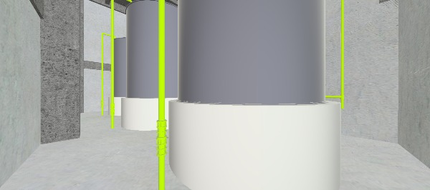



BDIP视点构件二维码

视点名称:⑪ 333.50m层绝缘油罐室
